**ESCUELA SUPERIOR POLITÉCNICA DEL LITORAL**

**30/Jun/2014 DINAMICA P#1 I Evaluacion FIMCP**

Nombre: ___________________________________________

**PREGUNTAS (5 PUNTOS CADA UNA, Justifique su respuesta)**

1. Una partícula se mueve a lo largo de una línea recta con una aceleración de a=2s, donde ***s*** esta en metros y ***a*** esta en m/s2. Si la partícula tiene una velocidad de 2 m/s cuando pasa a través del origen (s=0), su velocidad en s=4 m será:

1. 18.0 m/s
2. 4.0 m/s
3. 3.5 m/s
4. 4.5 m/s
5. **6.0 m/s**

2. Los dos automóviles mostrados en la figura viajan a lo largo de una carretera. La aceleración relativa del auto B con respecto a A:



1. **[ -6.5i - 14j] ft/s2**
2. [ -5.7i + 11.1j] ft/s2
3. [ -2.5i - 4j] ft/s2
4. [ 7.2i - 12.3j] ft/s2
5. [ -3.3i – 15.8j] ft/s2

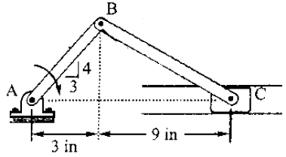3. La figura muestra un mecanismo biela-manivela. Si la manivela AB tiene una velocidad angular constante de 3 rad/s, la velocidad del pistón C en el instante mostrado es:

1. 12 in/s
2. 9 in/s
3. 16 in/s
4. **15 in/s**
5. 0 in/s

4. La rueda mostrada gira sin deslizar sobre un suelo estacionario. Si la velocidad en el centro C de la rueda es 2m/s a la derecha, la magnitud de la velocidad en el punto A en el perímetro de la rueda es:

1. 2.0 m/s
2. 2.5 m/s
3. 1.4 m/s
4. **2.8 m/s**
5. 4.0 m/s

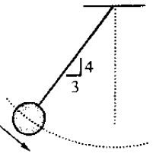5. Una bola de 10 kg esta sostenida por una cuerda y oscila en el plano vertical. En el instante mostrado, la velocidad de la bola es 3m/s y la tensión en la cuerda es:

1. 49.0 N
2. 58.9 N
3. 65.7 N
4. 78.5 N
5. **96.5 N**

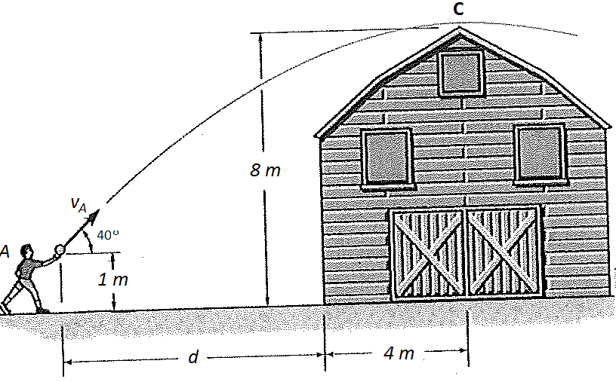

6. Un niño intenta lanzar una pelota sobre el techo de un granero con un ángulo de 40º, como se muestra en la figura.

a) Determine la mínima rapidez *vA* a la cual debe lanzar la pelota para que alcance la altura máxima C. **(5 PUNTOS)**

b) Encuentre la distancia d a la que debe hacer el lanzamiento. **(5 PUNTOS)**

7. En este mecanismo, la barra AB está girando con una velocidad angular de 3 rad/s.



a) Cual es la velocidad lineal en el punto B, dibujela. **(3 PUNTOS)**

b) Escriba las expresiones para los radios **r**AB, **r**BC, **r**DC. **(3 PUNTOS)**

c) Determine el ángulo θ de la barra BC **(4 PUNTOS)**

c) Encuentre la velocidad angular de la barra CD en el instante mostrado. **(5 PUNTOS)**

8. Una caja *B* de 500 lb está suspendida de un cable unido a una carretilla *A* de 40 lb que va montada sobre una viga I inclinada en la formaque se muestra. Si en el instante indicado la carretilla tiene una aceleraciónde 1.2 ft/s2 hacia arriba y a la derecha,:

*a*) Dibuje los diagramas DCL y DMA **(2 PUNTOS)**

*b*) Escriba las ecuaciones del movimiento **(3 PUNTOS)**

*c*) Determine la aceleración de *B* enrelación con *A* **(3 PUNTOS)**

*d*) Encuentre la tensión en el cable *CD*. **(2 PUNTOS)**

**Hoja de Ecuaciones Dinámica I evaluación I term. 2014**

     

  

     

 

   

   

  

   

  